Bild | Dateiname | Bildunterschrift
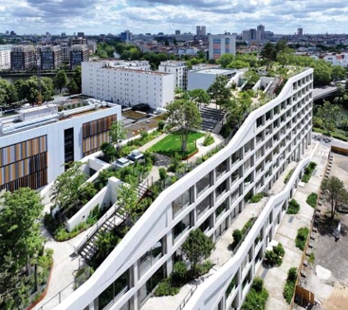 | RichardBrink_AERABerlin_01 | In Charlottenburg-Wilmersdorf entstand ein beeindruckender Bürokomplex, der neben dem 6 m hohen Foyer und Konferenzbereichen mit Panoramablick im Innenbereich vor allem durch seinen einzigartigen Dachgarten zu punkten weiß.  Foto: Richard Brink GmbH & Co. KG
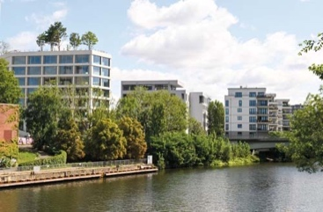 | RichardBrink_AERABerlin_02 | Das Projekt auf der Mierendorff-Insel zwischen Spree und Westhafenkanal ist Teil der Umfunktionierung des ehemaligen Kraftwerkgeländes Charlottenburg. Das AERA-Bauwerk passt entsprechend zu den umliegenden neuen Gebäuden und sticht durch die intensive Dachbegrünung gleichzeitig deutlich heraus.  Foto: Richard Brink GmbH & Co. KG
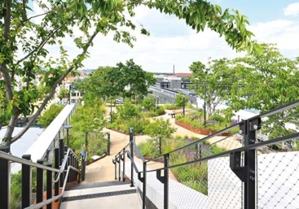 | RichardBrink_AERABerlin_03 | Bei der Gestaltung des Außenbereichs kamen vom Erdgeschoss bis zum Dach unter anderem Entwässerungsrinnen mit Gussrosten der Firma Richard Brink zum Einsatz. Cortenstahl-Pflanzsysteme des Familienunternehmens schufen darüber hinaus den Rahmen für die beeindruckende Begrünung.  Foto: Richard Brink GmbH & Co. KG
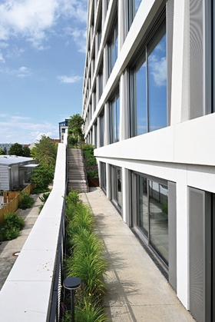  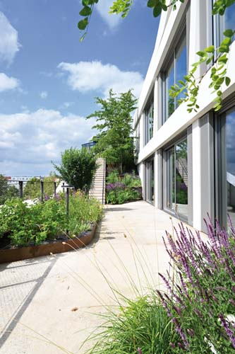 | RichardBrink_AERABerlin_04A  RichardBrink_AERABerlin_04B | Die Vegetation ziert auch den gesamten Aufstieg, durch den jede Mieteinheit einen eigenen Zugang zum Außenbereich erhält, und begrünt das Gebäude vom Sockel bis zum Dach. In den Laibungsbereichen an den Türen und Fenstern der Glasfassade stellen dabei die Betonrinnen „Fortis“ zusammen mit den gusseisernen Designrosten „Zippa“ die Entwässerung sicher.  Fotos: Richard Brink GmbH & Co. KG
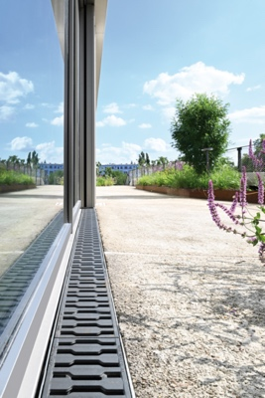  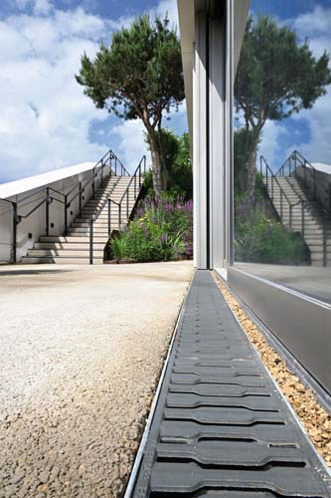 | RichardBrink_AERABerlin_05A  RichardBrink_AERABerlin_05B | Gemeinsam mit der wassergebundenen Wegedecke aus Gloritbeton ist die Rinnen-Rost-Kombination Teil des Regenwassermanagements. Das einfallende Wasser wird zwischengespeichert und der Vegetation zugeführt.  Fotos: Richard Brink GmbH & Co. KG
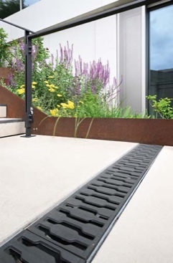 | RichardBrink_AERABerlin_06 | Darüber hinaus werden die Betonrinnen des ostwestfälischen Herstellers für die Entwässerung in den Treppenbereichen eingesetzt.  Foto: Richard Brink GmbH & Co. KG
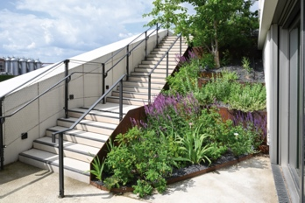  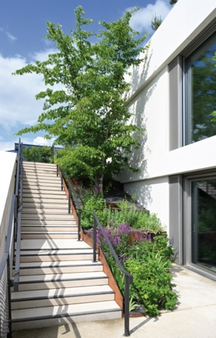 | RichardBrink_AERABerlin_07Q  RichardBrink_AERABerlin_07H | Entlang der Stufen fungieren Elemente aus Cortenstahl zugleich als Treppenwangen und Beeteinfassungen. Für die insgesamt 2.200 m² große Dachfläche setzte die Firma Richard Brink vielerlei Anforderungen als individuelle Sonderlösungen um.  Fotos: Richard Brink GmbH & Co. KG
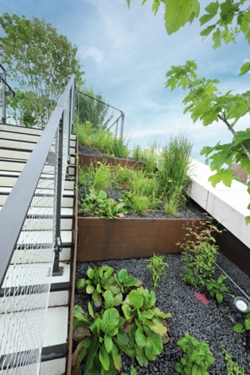 | RichardBrink_AERABerlin_08 | So wurden beispielsweise auch die Hochbeete entlang der Etagenübergänge in vertikalen Abschnitten platziert, sodass das Konzept des ökologischen Mehrwerts mit integriertem Wassermanagement vor Ort perfekt aufgeht.  Foto: Richard Brink GmbH & Co. KG
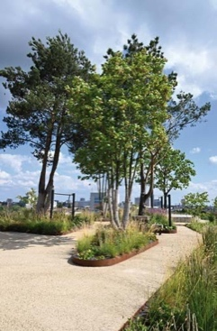  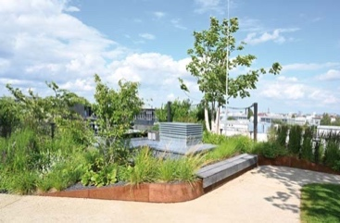 | RichardBrink_AERABerlin_09H  RichardBrink_AERABerlin_09Q | Die Hochbeete „Semira“ in verschiedenen Höhen und Formen sind inselartig in die insgesamt 480 m Wegeflächen integriert. Die Randstreifen sind durch 3,0 mm starke Stahlbandeinfassungen „Ora Max“ abgetrennt. Insgesamt beherbergen die Beete über 35 Pflanzenarten mit bis zu 12 m hohen Bäumen.  Fotos: Richard Brink GmbH & Co. KG
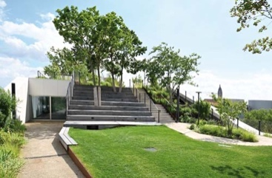 | RichardBrink_AERABerlin_10 | Zum Teil sind die Hochbeete durch Sitzgelegenheiten ergänzt, sodass sich eine kreativ gestaltete Parkanlage ohne feste Muster mit verschiedenen Ruheoasen ergibt. Ein besonderes Highlight ist der als Tribüne für Veranstaltungen ausgearbeitete mittlere Etagenübergang.  Foto: Richard Brink GmbH & Co. KG
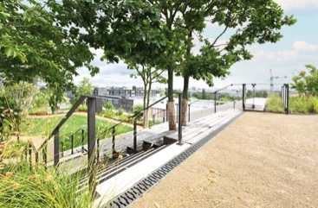 | RichardBrink_AERABerlin_11 | Die 80 mm hohen Rinnen der Richard Brink GmbH & Co. KG aus Beton unterstreichen in Kombination mit den Gussrosten „Zippa“ auch das Farbkonzept, geprägt durch dunkle Geländer und Streifen entlang der Treppen.  Foto: Richard Brink GmbH & Co. KG
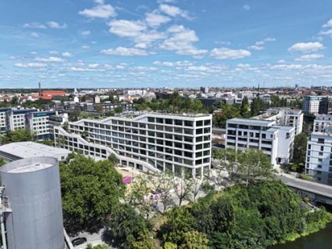 | RichardBrink_AERABerlin_12 | Das wahrlich grüne Gebäude schafft einen fließenden Übergang zwischen Bauwerk und Natur und fügt sich ideal in die Umgebung am Spreeufer ein.  Foto: Richard Brink GmbH & Co. KG

